1. ------IND- 2020 0111 D-- PL- ------ 20210114 --- --- FINAL

Pierwsze rozporządzenie zmieniające rozporządzenie wykonawcze w sprawie przekazywania informacji na temat żywności[1]*)

Z dnia 21 października 2020 r.

Na podstawie § 35 pkt 1 kodeksu środków spożywczych i pasz w brzmieniu ogłoszonym dnia 3 czerwca 2013 r. (Federalny Dz.U. I s. 1426), zmienionego artykułem 67 pkt 6 rozporządzenia z dnia 31 sierpnia 2015 r. (Federalny Dz.U. I s. 1474), Federalne Ministerstwo Żywności i Rolnictwa w porozumieniu z Federalnym Ministerstwem Gospodarki i Energetyki wydaje następujące rozporządzenie:

Artykuł 1

Zmiana rozporządzenia wykonawczego w sprawie przekazywania informacji na temat żywności

W rozporządzeniu wykonawczym z dnia 5 lipca 2017 r. w sprawie przekazywania informacji na temat żywności (Federalny Dz.U. I. s. 2272) wprowadza się następujące zmiany:

* + - 1. Po § 4 dodaje się § 4a w brzmieniu:

„§ 4a

Zaawansowane określanie wartości odżywczej

* + 1. Podmiot odpowiedzialny w rozumieniu art. 8 ust. 1 lub ust. 4 zdanie drugie rozporządzenia (UE) nr 1169/2011 może wprowadzać do obrotu żywność z przedstawionym w załączniku oznaczeniem Nutri-Score zarejestrowanym w Urzędzie Unii Europejskiej ds. Własności Intelektualnej jako zbiorowy wspólnotowy znak towarowy.
    2. Używanie oznaczenia Nutri-Score jest dobrowolne.
    3. Do używania oznaczenia Nutri-Score wymaga się, aby podmiot odpowiedzialny w rozumieniu art. 8 ust. 1 lub ust. 4 zdanie drugie rozporządzenia (UE) nr 1169/2011 w szczególności
       1. uzyskał wymagane zezwolenia od właściciela znaku towarowego oraz
       2. przestrzegał warunków właściciela znaku towarowego dotyczących używania tego znaku.
    4. W odniesieniu do kwestii uzyskiwania zezwoleń w rozumieniu ust. 3 pkt 1 Federalne Ministerstwo Żywności i Rolnictwa może opublikować w Monitorze Federalnym:
       1. wzory formularzy w języku niemieckim,
       2. dane wejściowe w języku niemieckim i adres e-mail z ustawieniami umożliwiającymi automatyczne przekazywanie do właściciela znaku towarowego przychodzących tam wiadomości.”.
       3. Dodaje się następujący załącznik:

**„Załącznik**

(do § 4a ust. 1)

**Przedstawienie oznaczenia Nutri-Score**

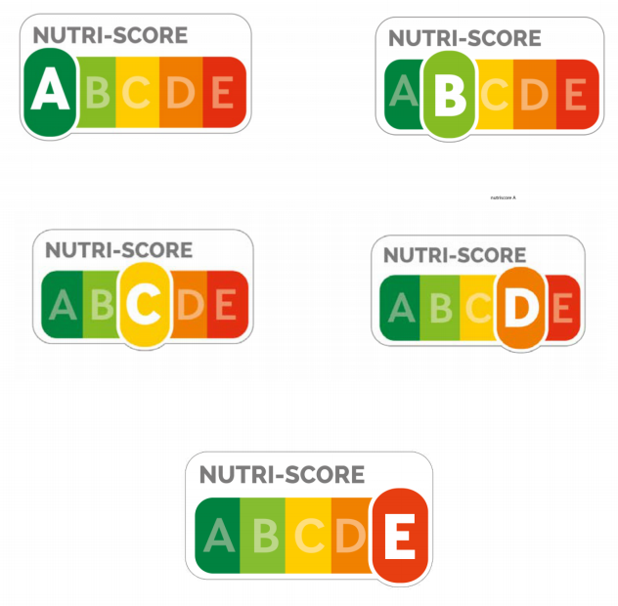**”.**

|  |  |
| --- | --- |
| NUTRI-SCORE | NUTRI-SCORE |

Artykuł 2

Wejście w życie

Niniejsze rozporządzenie wchodzi w życie w dniu następującym po jego ogłoszeniu.

Bundesrat wyraził zgodę na te przepisy.

Bonn, dnia 21 października 2020 r.

Federalna Minister

Żywności i Rolnictwa

Julia Klöckner

1. *) Notyfikowano zgodnie z dyrektywą (UE) 2015/1535 Parlamentu Europejskiego i Rady z dnia 9 września 2015 r. ustanawiającą procedurę udzielania informacji w dziedzinie przepisów technicznych oraz zasad dotyczących usług społeczeństwa informacyjnego (Dz.U. L 241 z 17.9.2015, s. 1).